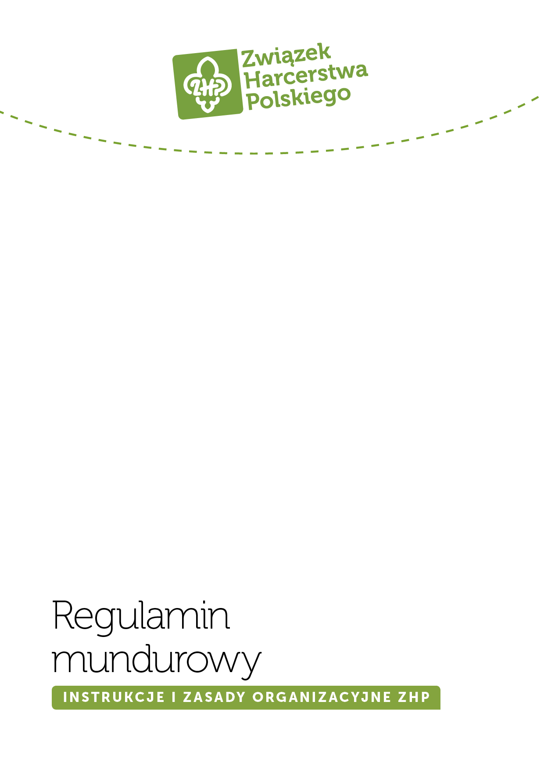

Regulamin mundurowy ZHP
wprowadzony Uchwałą Głównej Kwatery ZHP nr 176/2017 z dnia 21 lutego 2017 r.

- Postanowienia ogólne
    - Regulamin mundurowy ZHP obowiązuje wszystkich członków ZHP.
    - Członkowie ZHP noszą mundury według oficjalnego wzoru ZHP. Wyjątki określa niniejszy Regulamin.
    - Oficjalne wzory umundurowania ZHP są oznaczone wszywką z logo ZHP i podlegają prawnej ochronie. Koszule mundurowe, bluzy mundurowe oraz „olimpijki” są oznaczone dodatkowo haftowanym logo ZHP znajdującym się na lewej patce kieszeni lub w miejscu jej odpowiadającym.
    - W przypadku członków ZHP specjalności wodnej zachowuje się odmienny charakter i granatowy kolor mundurów, mając na uwadze wieloletnią tradycję odrębnych mundurów wzorowanych na tradycyjnym ubiorze morskim.
    - W przypadku członków ZHP innych specjalności, dla których niezbędne są osobne regulacje dotyczące mundurów, odstępstwa od regulaminu będą określane uchwałami Głównej Kwatery ZHP.
    - Decyzje o wszelkich wyjątkach od regulaminu podejmuje Główna Kwatera ZHP w formie uchwały.
    - Wytwarzanie mundurów według oficjalnych wzorów ZHP bez zgody Głównej Kwatery ZHP jest zabronione.
    - Zabronione jest noszenie munduru, odznak i oznak w sposób inny niż opisany w niniejszym regulaminie.
    - Ilekroć w niniejszym regulaminie jest mowa o członku ZHP, dotyczy to również członkiń ZHP.
    - Ilekroć w niniejszym regulaminie jest mowa o członku starszyzny harcerskiej, dotyczy to również członkiń starszyzny harcerskiej, o ile wyraźnie nie stwierdzono inaczej.
    - Słowniczek pojęć:
      - okres letni – do celów niniejszego regulaminu: od 1 maja do 30 września;
      - patka – pasek materiału wszyty w ubranie i przypinany guzikiem, stanowiący integralną część munduru. Występuje m.in. jako zamknięcie kieszeni oraz na ramieniu jako pagon;
      - pagon – patka nad ramieniem munduru, zapinana w stronę szyi;
      - naramiennik – element nakładany na pagon (nasuwka bądź pochewka), zawierający oznaczenia stopni harcerskich lub symbol watry wędrowniczej;
      - funkcja podstawowa – w przypadku członków ZHP pełniących kilka funkcji, do celów oznaczeń sznurami funkcyjnymi funkcją podstawową jest najwcześniej wymieniona spośród następujących funkcji:
          - drużynowego,
          - szefa kręgu lub klubu specjalnościowego,
          - funkcja pełniona w szczepie,
          - funkcja pełniona w jednostce, do której członek ZHP ma przydział służbowy,
          - inna funkcja.

- Ogólne zasady noszenia munduru
    - Każdy członek ZHP ma obowiązek dbania o mundur i utrzymywania go w należytym porządku.
    - Każda jednostka organizacyjna ZHP dąży do pełnego umundurowania swoich członków oraz dba, aby w czasie wspólnych zajęć harcerskich wygląd członków jednostki był jednolity.
    - Podczas występowania razem z daną jednostką organizacyjną ZHP instruktor powinien nosić umundurowanie zgodne z zasadami przyjętymi w tej jednostce.
    - Odznaki organizacyjne (Krzyż Harcerski, Znaczek Zucha) oraz oznaczenia funkcji noszone są wyłącznie na koszulach mundurowych i bluzach mundurowych. Harcerze przed złożeniem Przyrzeczenia Harcerskiego noszą na miejscu Krzyża Harcerskiego srebrną lilijkę wzoru ZHP. Krzyż Harcerski można także nosić na mundurach służb mundurowych RP w zakresie dopuszczonym ich regulaminami. Na pozostałych ubraniach oraz strojach galowych ZHP dopuszcza się noszenie miniaturki Krzyża Harcerskiego, opcjonalnie wraz z podkładką oznaczającą stopień instruktorski. W czasie ogłoszonej żałoby na Krzyż Harcerski nakłada się czarną przepaskę.
    - Koszulę mundurową nosi się wpuszczoną w spódnicę, krótkie lub długie spodnie.
    - Mundurowe nakrycie głowy noszone jest wtedy, gdy nie przeszkadza w wykonywanych czynnościach. Do munduru nie nosi się nakryć głowy innych niż regulaminowe, chyba że spowodowane jest to warunkami atmosferycznymi. W pomieszczeniach zamkniętych nie nosi się nakryć głowy, z wyjątkiem sytuacji ujętych w zasadach ceremoniału harcerskiego.
    - Strój galowy jest ubiorem cywilnym, przeznaczonym wyłącznie do reprezentowania ZHP lub zaznaczania przynależności do ZHP na uroczystych wydarzeniach organizowanych przez organizacje i podmioty inne niż harcerskie. Strój ten noszony jest przez instruktorki i instruktorów jedynie w wyjątkowych okolicznościach. Niedopuszczalne jest noszenie stroju galowego na imprezach i przedsięwzięciach organizowanych przez ZHP lub jego jednostki, jeśli biorą w nich udział umundurowani członkowie ZHP, a dana osoba reprezentuje ZHP.
    - W przypadku zajęć harcerskich wykonywanych w strojach innych niż mundur zaleca się noszenie koszulek ZHP, koszulek drużyny, wybranych przez dane środowisko bluz, swetrów oficerskich itp. jednolicie w całym środowisku w celu wizualnego podkreślenia jego spójności.
    - W sytuacjach opisanych w p. 19 zalecane jest noszenie chust środowiska na szyi w sposób skautowy.
    - Chusta narodowa (patrz Załącznik nr 1) jest przeznaczona do oznaczania przynależności do ZHP w kontaktach ze skautami z innych krajów oraz do reprezentowania ZHP poza granicami kraju. Prawo do stałego noszenia chusty narodowej w kraju przysługuje wyłącznie członkom władz naczelnych (Rady Naczelnej ZHP, Głównej Kwatery ZHP, Centralnej Komisji Rewizyjnej ZHP, Naczelnego Sądu Harcerskiego ZHP), mianowanym instruktorom zespołów GK ZHP i Drużynie Reprezentacyjnej ZHP podczas pełnienia obowiązków reprezentacyjnych. Niedopuszczalne jest wykorzystywane chusty narodowej jako chusty środowiska.
    - Wybór wariantów elementów umundurowania określa:
      - w przypadku wystąpień zbiorowych – organizator,
      - w przypadku wystąpień indywidualnych – członek ZHP.
    - Wybór wariantów umundurowania dostosowuje się do charakteru wystąpienia.
    - Dobór dolnej części umundurowania powinien uwzględniać warunki atmosferyczne. Podwijanie rękawów w koszuli mundurowej powinno uwzględniać warunki atmosferyczne oraz zwyczaje przyjęte w jednostce.
    - Dopuszcza się noszenie na mundurze dodatkowej chusty w sposób skautowy.
    - Dopuszcza się możliwość noszenia dodatkowego okrycia wierzchniego na mundurze harcerskim, jak również noszenia w połączeniu z okryciem wierzchnim jedynie elementów, których to okrycie by nie zakrywało (np. mundurowych nakryć głowy z zimowym ubiorem).
- Mundur podstawowy
  - Mundur damski
    - Na mundur podstawowy damski składają się:
        - koszula mundurowa damska, szara wzoru ZHP;
        - spódnica szara wzoru ZHP; dopuszcza się także szare lub czarne krótkie spodnie wzoru ZHP bądź szare, czarne, granatowe lub oliwkowe długie spodnie o jednolitej barwie;
        - pas harcerski lub zuchowy wzoru ZHP;
        - chusta;
        - skarpety lub getry, opcjonalnie także wywijki;
        - obuwie;
        - nakrycie głowy.
    - W przypadku wędrowniczek, członkiń starszyzny oraz instruktorek podczas oficjalnych wystąpień dopuszcza się noszenie eleganckich szarych spódnic w połączeniu z obuwiem opisanym w p. 37.
    - Wybór koloru krótkich i długich spodni jednolity dla dziewcząt w całej jednostce.
    - Spódnice nosi się bez rajstop lub z rajstopami w kolorze jednolitym cielistym lub czarnym.
    - Pas harcerski wzoru ZHP; zuchy mogą także nosić pas zuchowy wzoru ZHP. Typ i kolor pasa jednolity w całej jednostce. Pas jest obowiązkowy do spódnicy, krótkich spodni i długich spodni, noszony w szlufkach.
    - Chusta wg wzoru (koloru) ustalonego przez jednostkę. Noszona pod kołnierzem, spięta suwakiem (pierścieniem) lub wiązana. W trakcie realizowania próby środowiska noszona jest chusta próbna (np. biała).
    - Instruktorki mogą zamiast chusty nosić pod kołnierzem koszuli mundurowej krajkę wzoru wybranego przez środowisko. Niedopuszczalne jest noszenie apaszki wzoru ZHP do koszuli mundurowej.
    - Chusta może być zdejmowana i służyć np. jako chusta trójkątna w nagłym wypadku.
    - Do spódnicy oraz krótkich spodni zakłada się skarpety lub getry, w kolorze ustalonym przez jednostkę. Dodatkowo dopuszcza się noszenie wywijek w kolorze ustalonym przez jednostkę.
    - W warunkach terenowych ciemne buty, możliwie jednolite wizualnie w całej jednostce. W pomieszczeniach dopuszcza się lekkie obuwie sportowe, możliwie jednolite wizualnie w całej jednostce. Środowisko może wybrać inny typ obuwia dostosowany do panujących warunków i wykonywanych zajęć.
    - W przypadku wędrowniczek, członkiń starszyzny oraz instruktorek dopuszcza się noszenie czarnych czółenek, noszonych bez skarpet i getrów
    - Nakryciem głowy jest:
      - dla zuchów:
          - kapelusz zuchowy wzoru ZHP (w kolorze wybranym przez gromadę),
          - czapka zuchowa (w kolorze wybranym przez gromadę);
      - dla pozostałych członków ZHP (jednolicie w całej jednostce):
          - rogatywka wzoru ZHP (szara),
          - beret (w kolorze wybranym przez jednostkę),
          - kapelusz skautowy (szary),
          - kapelusz skautowy model „Olga” (szary) – tylko wędrowniczki, członkinie starszyzny harcerskiej oraz instruktorki,
          - furażerka (szara),
          - kapelusz miękki (szary).
  - Mundur męski
    - Na mundur podstawowy męski składają się:
        - koszula mundurowa męska, zielona wzoru ZHP;
        - krótkie spodnie zielone wzoru ZHP bądź zielone, czarne, granatowe, oliwkowe długie spodnie o jednolitej barwie;
        - pas zuchowy lub harcerski wzoru ZHP;
        - chusta;
        - skarpety lub getry, opcjonalnie także wywijki;
        - obuwie;
        - nakrycie głowy.
    - Wybór koloru spodni jednolity dla chłopców w całej jednostce.
    - Pas harcerski wzoru ZHP; zuchy mogą także nosić pas zuchowy wzoru ZHP. Typ i kolor pasa jednolity w całej jednostce. Pas jest obowiązkowy do krótkich i długich spodni, noszony w szlufkach.
    - Chusta wg wzoru (koloru) ustalonego przez jednostkę. Noszona pod kołnierzem, spięta suwakiem (pierścieniem) lub wiązana. W trakcie realizowania próby środowiska noszona jest chusta próbna (np. biała).
    - Instruktorzy mogą zamiast chusty nosić pod kołnierzem koszuli mundurowej krajkę wzoru wybranego przez środowisko. Niedopuszczalne jest noszenie krawata wzoru ZHP do koszuli mundurowej.
    - Chusta może być zdejmowana i służyć np. jako chusta trójkątna w nagłym wypadku.
    - Do krótkich spodni noszone są getry lub skarpety w kolorze ustalonym przez jednostkę. Dodatkowo dopuszcza się noszenie wywijek w kolorze ustalonym przez jednostkę.
    - W warunkach terenowych ciemne buty, możliwie jednolite wizualnie w całej jednostce. W pomieszczeniach dopuszcza się lekkie obuwie sportowe, możliwie jednolite wizualnie w całej jednostce. Środowisko może wybrać inny typ obuwia dostosowany do panujących warunków i wykonywanych zajęć.
    - Nakryciem głowy jest:
      - dla zuchów: czapka zuchowa (w kolorze wybranym przez gromadę);
      - dla pozostałych członków ZHP (jednolicie w całej jednostce):
          - rogatywka wzoru ZHP (zielona),
          - beret (w kolorze wybranym przez jednostkę),
          - kapelusz skautowy (zielony),
          - furażerka (zielona),
          - kapelusz miękki (zielony).

- Strój galowy instruktorski
- Strój galowy instruktorski – damski
    - Strój galowy damski składa się z następujących elementów:
        - kostium w kolorze jednolitym szarym lub innym ciemnym (albo marynarka damska lub żakiet ze spódnicą w kolorze jednolitym szarym lub innym ciemnym);
        - koszula lub bluzka w kolorze jednolitym białym;
        - apaszka wzoru ZHP;
        - buty: skórzane, czarne czółenka;
        - rajstopy w kolorze jednolitym cielistym lub ciemnym.
  - Strój galowy instruktorski – męski
    - Strój galowy męski składa się z następujących elementów:
        - garnitur w kolorze jednolitym ciemnym (albo marynarka w kolorze jednolitym ciemnym i spodnie w kolorze jednolitym jaśniejszym od koloru marynarki);
        - koszula jednolicie biała, z kołnierzykiem i długim rękawem;
        - krawat wzoru ZHP;
        - buty: skórzane, czarne półbuty, wiązane;
        - skarpety jednolite ciemne.

- Mundur specjalności wodnej
- Mundur damski
    - Na mundur damski specjalności wodnej składają się:
          - bluza mundurowa kroju marynarskiego w kolorze granatowym wzoru ZHP z kołnierzem marynarskim;
          - spódnica, krótkie spodnie bądź długie spodnie;
          - skarpety, opcjonalnie wraz z getrami, bądź podkolanówki;
          - opcjonalnie: wywijki;
          - obuwie;
          - nakrycie głowy.
    - Nakładany na bluzę kołnierz marynarski w kolorze granatowym z trzema białymi paskami. W okresie letnim dopuszcza się noszenie białego kołnierza marynarskiego z trzema granatowymi paskami, jednolicie dla całej jednostki.
    - Spódnica granatowa. Dopuszcza się noszenie spódnic czarnych, a w okresie letnim również białych, jednolicie dla całej jednostki. Spódnicę nosi się bez rajstop lub z rajstopami w kolorze jednolitym cielistym lub czarnym.
    - W okresie letnim i podczas zajęć na wodzie dziewczęta mogą nosić do munduru także krótkie spodnie w kolorze granatowym, czarnym lub białym, jednolicie dla całego środowiska.
    - Do spódnicy i krótkich spodni można nosić granatowe, czarne lub białe podkolanówki lub skarpety i getry, dodatkowo dopuszcza się także noszenie wywijek. Wybór kolorów poszczególnych elementów: jednolicie dla całego środowiska.
    - Podczas zajęć i wędrówek na lądzie można używać stosownego obuwia turystycznego lub sportowego w kolorze czarnym lub białym. Zalecane jest dążenie do jednorodności kolorystycznej w obrębie środowiska. Podczas zajęć na wodzie dopuszcza się używanie „butów pokładowych” o wyglądzie i charakterystyce dostosowanej do wymogów danej jednostki pływającej.
    - Nakryciem głowy jest beret typu baskijskiego w kolorze granatowym lub czarnym. W przypadku zuchów dopuszcza się noszenie białych czapek marynarskich typu „amerykanka”, kapeluszy zuchowych wzoru ZHP w kolorze wybranym przez gromadę bądź czapek zuchowych w kolorze wybranym przez gromadę.
  - Mundur męski
    - Na mundur męski specjalności wodnej składają się:
        - bluza mundurowa kroju marynarskiego w kolorze granatowym wzoru ZHP z kołnierzem marynarskim;
        - krótkie bądź długie spodnie;
        - skarpety, opcjonalnie wraz z getrami, bądź podkolanówki;
        - opcjonalnie: wywijki;
        - obuwie;
        - nakrycie głowy.
    - Nakładany na bluzę kołnierz marynarski w kolorze granatowym z trzema białymi paskami. W okresie letnim dopuszcza się noszenie białego kołnierza marynarskiego z trzema granatowymi paskami, jednolicie dla całej jednostki.
    - Długie spodnie granatowe. Dopuszcza się noszenie długich spodni czarnych, a w okresie letnim również białych, jednolicie dla całego środowiska.
    - W okresie letnim i podczas zajęć na wodzie chłopcy mogą nosić do munduru także krótkie spodnie w kolorze granatowym. W sytuacjach tych dopuszcza się także noszenie krótkich spodni czarnych, a w okresie letnim również białych, jednolicie dla całego środowiska.
    - Do krótkich spodni można nosić granatowe, czarne lub białe podkolanówki lub skarpety i getry, dodatkowo dopuszcza się także noszenie wywijek. Wybór kolorów poszczególnych elementów: jednolicie dla całego środowiska.
    - Podczas zajęć i wędrówek na lądzie można używać stosownego obuwia turystycznego lub sportowego w kolorze czarnym lub białym. Zalecane jest dążenie do jednorodności kolorystycznej w obrębie środowiska. Podczas zajęć na wodzie dopuszcza się używanie „butów pokładowych” o wyglądzie i charakterystyce dostosowanej do wymogów danej jednostki pływającej.
    - Nakryciem głowy jest beret typu baskijskiego w kolorze granatowym lub czarnym. W przypadku zuchów dopuszcza się noszenie białych czapek marynarskich typu „amerykanka” lub czapek zuchowych w kolorze wybranym przez gromadę.
  - Mundur instruktorski – damski
    - Na mundur instruktorski damski specjalności wodnej składają się:
        - bluza „olimpijka” w kolorze granatowym wzoru ZHP bądź granatowa koszula instruktorska z krótkim rękawem wzoru ZHP;
        - spódnica bądź krótkie spodnie;
        - skarpety, opcjonalnie wraz z getrami, bądź podkolanówki;
        - opcjonalnie: wywijki;
        - obuwie;
        - pas harcerski czarny wzoru ZHP;
        - nakrycie głowy.
    - Spódnica: wg opisu w p. 52.
    - W okresie letnim dopuszcza się noszenie krótkich spodni wg opisu w p. 53.
    - Skarpety, podkolanówki, getry, wywijki: wg opisu w p. 54.
    - Obuwie: według opisu w p. 55; dodatkowo w czasie oficjalnych uroczystości zaleca się noszenie czarnych czółenek.
    - Nakryciem głowy jest:
        - beret typu baskijskiego w kolorze granatowym lub czarnym,
        - granatowy kapelusz skautowy (model „Olga”),
        - marynarska czapka garnizonowa o główce granatowej lub białej (w okresie letnim na główce nosi się biały pokrowiec),
        - marynarski damski kapelusz garnizonowy.
  - Mundur instruktorski – męski
    - Na mundur instruktorski męski specjalności wodnej składają się:
        - bluza „olimpijka” w kolorze granatowym wzoru ZHP bądź granatowa koszula instruktorska z krótkim rękawem wzoru ZHP;
        - długie bądź krótkie spodnie,
        - skarpety, opcjonalnie wraz z getrami, bądź podkolanówki,
        - opcjonalnie: wywijki,
        - obuwie,
        - pas harcerski czarny wzoru ZHP,
        - nakrycie głowy.
    - Długie spodnie: wg opisu w p. 59.
    - W okresie letnim dopuszcza się noszenie krótkich spodni wg opisu w p. 60.
    - Skarpety, podkolanówki, getry, wywijki: wg opisu w p. 61.
    - Obuwie: według opisu w p. 60; dodatkowo w czasie oficjalnych uroczystości zaleca się noszenie półbutów czarnych, wiązanych.
    - Nakryciem głowy jest:
        - beret typu baskijskiego w kolorze granatowym lub czarnym,
        - marynarska czapka garnizonowa o główce granatowej lub białej (w okresie letnim na główce nosi się biały pokrowiec).
  - Strój galowy – damski
    - Na strój galowy damski specjalności wodnej składają się:
        - koszula;
        - marynarka żeglarska bądź żakiet;
        - spódnica w kolorze granatowym bądź czarnym, w okresie letnim także białym;
        - obuwie;
        - nakrycie głowy.
    - Biała koszula z czarnym krawatem lub z granatową apaszką wzoru ZHP.
    - Granatowa marynarka żeglarska według Załącznika nr 1 lub granatowy żakiet.
    - Buty: skórzane, czarne czółenka. W przypadku wystąpień reprezentacyjnych podczas zajęć na wodzie dopuszcza się noszenie „butów pokładowych” o wyglądzie i charakterystyce dostosowanych do wymogów danej jednostki pływającej.
    - Nakryciem głowy jest:
        - granatowy kapelusz skautowy (model „Olga”),
        - marynarska czapka garnizonowa,
        - marynarski damski kapelusz garnizonowy.

  - Strój galowy – męski
    - Na strój galowy męski specjalności wodnej składają się:
        - koszula;
        - marynarka żeglarska granatowa według Załącznika nr 1;
        - długie spodnie w kolorze granatowym bądź czarnym, w okresie letnim również białym;
        - obuwie;
        - nakrycie głowy.
    - Biała koszula z czarnym krawatem.
    - Buty: skórzane półbuty czarne, wiązane. W przypadku wystąpień reprezentacyjnych podczas zajęć na wodzie dopuszcza się noszenie „butów pokładowych” o wyglądzie i charakterystyce dostosowanych do wymogów danej jednostki pływającej.
    - Nakryciem głowy jest marynarska czapka garnizonowa.
  - Noszenie munduru specjalności wodnej – zasady i regulacje
    - Na mundurach specjalności wodnej nie nosi się plakietki specjalności wodnej.
    - Bluzy mundurowe nosi się wypuszczone na spodnie lub spódnicę.
    - Do bluzy mundurowej można nosić pas harcerski lub zuchowy.
    - Pod bluzę zakłada się jednolity podkoszulek (t-shirt) lub półgolf w kolorze białym, granatowym lub czarnym, jednolicie dla całej jednostki podczas danych zajęć. Zuchy mogą używać koszulek lub półgolfów oraz tasiemek do sznurowania w innych kolorach, jednolicie w gromadzie.
    - Na bluzie mundurowej nie nosi się chusty, z zastrzeżeniem postanowień p. 91.
    - Pod kołnierzem instruktorskiej bluzy „olimpijki” nie nosi się chusty ani krajki, z zastrzeżeniem postanowień p. 92.
    - Koszulę instruktorską nosi się z guzikiem rozpiętym pod szyją, bez chusty ani krajki, z zastrzeżeniem postanowień p. 92. W przypadku noszenia chusty narodowej w sytuacjach opisanych w p. 21 dopuszczalne jest noszenie jej pod kołnierzem koszuli instruktorskiej.
    - Dopuszcza się noszenie chust (wzoru ustalonego przez jednostkę bądź chusty narodowej w sytuacjach opisanych w p. 21) na sposób skautowy na mundurach harcerskich i instruktorskich, jak również na strojach cywilnych w sytuacjach opisanych w p. 19.
    - Podczas zajęć na wodzie dopuszcza się noszenie granatowych lub czarnych czapek sportowych z daszkiem osłaniającym oczy przed słońcem, jednolicie dla całego środowiska.
    - Na bluzie mundurowej sznury funkcyjne noszone według opisu spod ramienia nosi się wokół szyi pod kołnierzem, tak by węzeł lub suwak widoczny był w sznurowaniu dekoltu, zaś zakończenie sznura wpuszczone było w rozcięcie stanowiące przedłużenie kołnierza z przodu munduru.
    - Ze względów bezpieczeństwa podczas zajęć na wodzie nie wolno nosić odstających ani zwisających elementów umundurowania, w tym sznurów funkcyjnych na mundurach instruktorskich i odznak na pasku.
    - Ze względów opisanych w p. 95 podczas zajęć na wodzie odznaki noszone w myśl regulaminu podstawowego na pasku na prawej kieszeni munduru instruktorskiego (p. 122) nosi się na patce prawej kieszeni. Dopuszcza się także noszenie ich w ten sposób na stałe.
    - Mundur instruktorski noszą: instruktorki, instruktorzy, drużynowe i drużynowi niebędący instruktorami, członkowie starszyzny harcerskiej, seniorki oraz seniorzy. Pozostali członkowie ZHP noszą mundur harcerski. Dopuszcza się noszenie munduru harcerskiego przez członków ZHP uprawnionych do noszenia munduru instruktorskiego.
    - W drużynie wędrowniczej dopuszcza się noszenie granatowych instruktorskich koszul mundurowych, jednolicie w całej jednostce. Stosuje się wówczas odpowiednio wszystkie zasady dotyczące noszenia mundurów instruktorskich i noszenia na nich odznak i oznak.
    - Z uwagi na charakter munduru instruktorskiego, dopuszcza się noszenie na nim jedynie wybranych odznak i oznak, celem zachowania eleganckiego wyglądu. W każdym przypadku obowiązkowe jest noszenie Krzyża Harcerskiego, a w przypadku instruktorek i instruktorów także podkładki pod Krzyżem oznaczającej posiadany stopień instruktorski.
    - Wybór typu munduru instruktorskiego winien być jednolity w ramach środowiska. Wybór rodzaju nakrycia głowy winien być jednolity w ramach środowiska.
    - Pod bluzę „olimpijkę” zakłada się jednolity podkoszulek (T-shirt) lub półgolf w kolorze białym, granatowym lub czarnym bądź białą koszulę z czarnym krawatem, jednolicie dla całej jednostki.
    - Pod koszulę instruktorską nie zakłada się innych elementów ubioru, które mogłyby być widoczne w rozpięciu pod szyją.
    - Osoby pełniące funkcje specyficzne dla środowisk wodnych (np. kierownika wyszkolenia żeglarskiego, komendanta ośrodka wodnego, bosmana) są funkcyjnymi poszczególnych szczebli struktury organizacyjnej i noszą oznaczenia tych funkcji.
    - Podczas udziału w dużych, krajowych i międzynarodowych przedsięwzięciach żeglarskich oraz podczas pływania na żaglowcach dopuszcza się modyfikacje zasad noszenia oznak na mundurze wynikające ze specyfiki sytuacji i/lub tradycji, np. oznaczanie aktualnie pełnionych funkcji oficerskich na naramiennikach.

- Odznaki i oznaki
- Postanowienia ogólne
    - Wzory odznak i oznak określa Załącznik nr 2 do niniejszego Regulaminu.
    - Stopnie harcerskie można oznaczać na jeden z trzech sposobów:
        - na Krzyżu Harcerskim,
        - na naramiennikach bądź naszywkach specjalności wodnej,
        - zarówno na Krzyżu Harcerskim, jak i na naramiennikach bądź naszywkach specjalności wodnej.
    - Jeśli członek ZHP jest uprawniony do noszenia kilku odznak umieszczanych na pasku na prawej kieszeni (p. 122), dopuszcza się noszenie części z nich na patce prawej kieszeni. Nie dotyczy to Znaczka Zucha noszonego przez instruktorki i instruktorów pracujących z zuchami, który zawsze umieszcza się na pasku.

- Rozmieszczenie odznak i oznak na mundurze

MUNDUR HARCERSKI DAMSKI
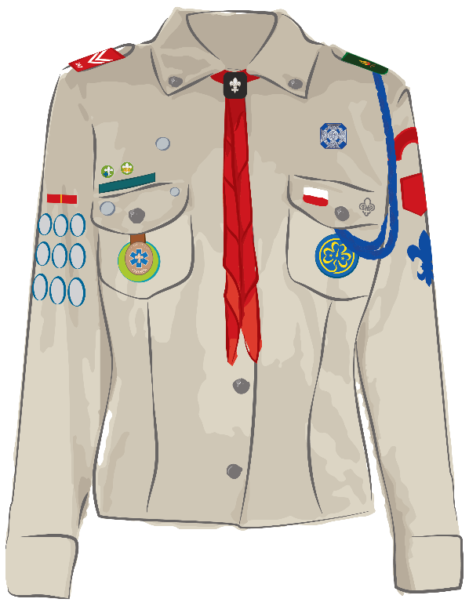
MUNDUR HARCERSKI MĘSKI

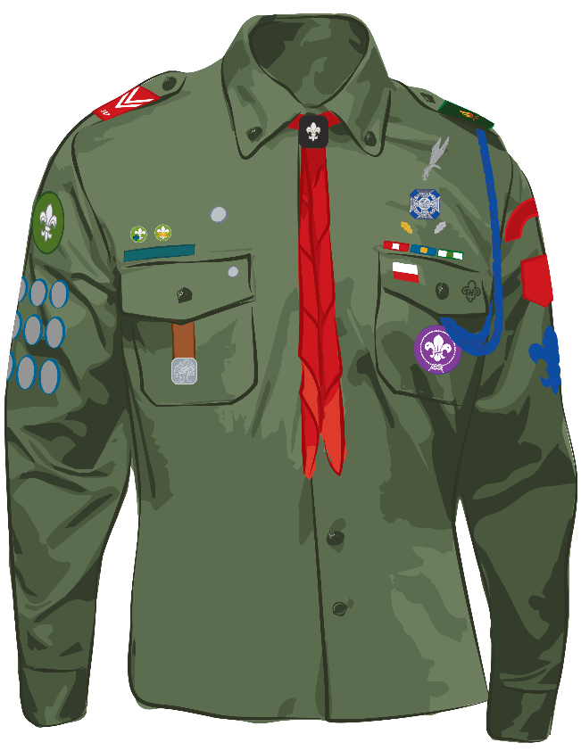

MUNDUR WODNY HARCERSKI
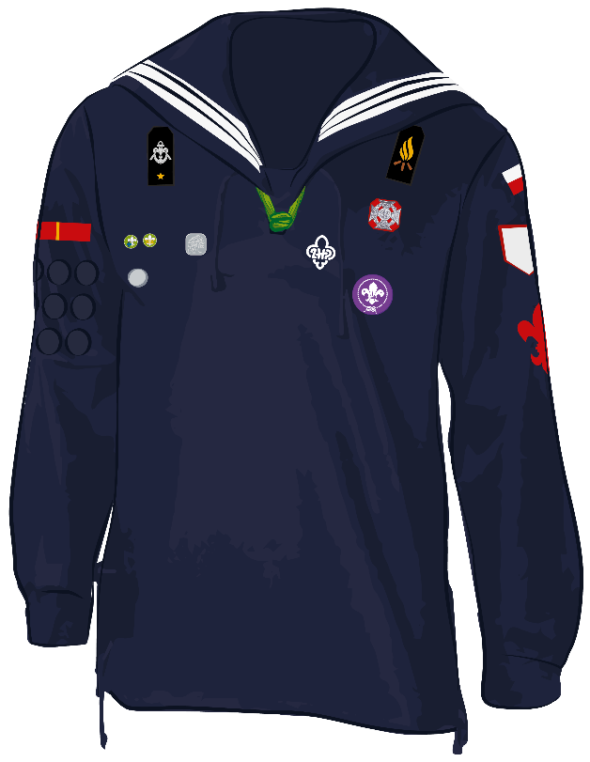

MUNDUR WODNY ZUCHOWY

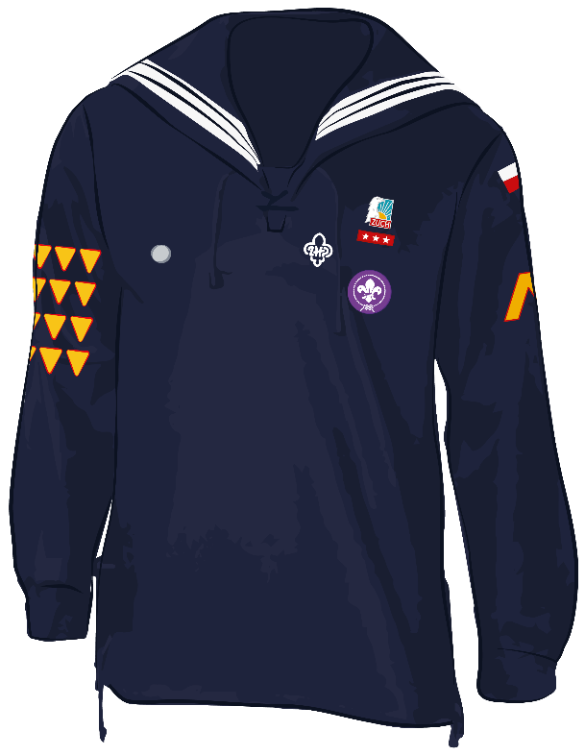

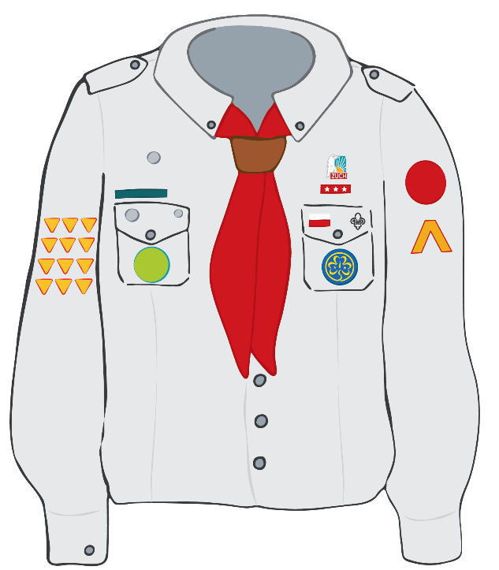
MUNDUR ZUCHOWY DAMSKI
MUNDUR ZUCHOWY MĘSKI

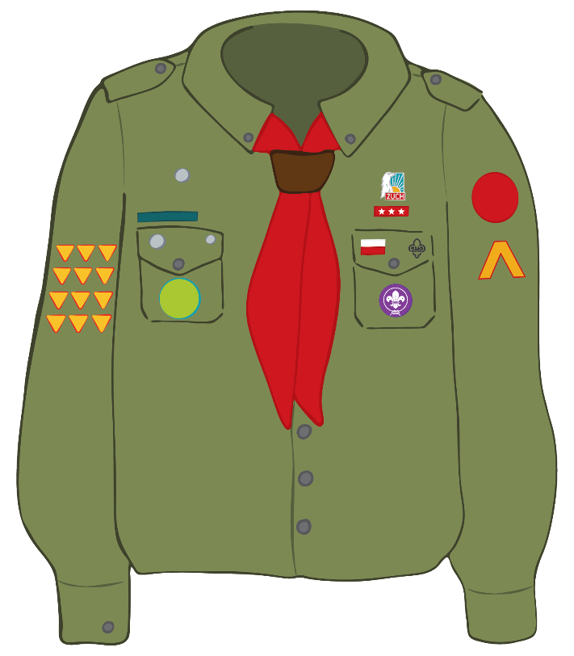

- Nakrycie głowy
    - Lilijka na nakryciu głowy:
      - członkowie ZHP noszą lilijkę wzoru podstawowego,
      - członkowie drużyn specjalności wodnej noszą lilijkę specjalności wodnej,
      - harcerki, harcerze, harcerki starsze, harcerze starsi, wędrowniczki, wędrownicy oraz członkowie starszyzny harcerskiej noszą lilijkę w kolorze srebrnym, zaś instruktorki i instruktorzy noszą lilijkę w kolorze złotym,
      - wzory lilijek przedstawia Załącznik nr 2.
  - Naramienniki
Postanowienia niniejszego działu dotyczą mundurów innych niż bluza mundurowa specjalności wodnej.
    - Naramienniki:
      - członkowie ZHP mogą nosić naramienniki w barwach środowiska z oznaczeniami stopni harcerskich, mogące dodatkowo zawierać numer drużyny lub szczepu;
      - członkowie środowisk specjalności wodnej noszący mundury instruktorskie mogą nosić na czarnych naramiennikach lub bezpośrednio na pagonach naszywki z oznaczeniami stopni harcerskich według wzorów przedstawionych w Załączniku nr 2.
    - Naramiennik wędrowniczy noszony jest na lewym pagonie.

  - Prawy rękaw
    - Plakietka specjalności harcerskiej: członkowie ZHP należący do jednostek specjalnościowych innych niż jednostki specjalności wodnej i żeglarskiej noszą na prawym rękawie w odległości 1-3 cm od miejsca wszycia rękawa.
    - Odznaki kwalifikacji specjalności wodnej:
      - na prawym rękawie poniżej plakietki specjalności można nosić odznaki posiadanych kwalifikacji specjalnościowych według wzoru określonego w Załączniku nr 2,
      - członkowie specjalności wodnej i żeglarskiej noszą te odznaki w miejscu przewidzianym na plakietkę specjalności.
    - Plakietka przynależności do organizacji skautowej innej niż WOSM, WAGGGS i ISGF (m.in. ICCS, ICCG, DESMOS): można nosić 5 cm poniżej miejsca wszycia rękawa.
    - Oznaczenie projektu starszoharcerskiego
      - odznaką projektu jest plakietka o wymiarach 2×7 cm w barwach drużyny, na której każdy zrealizowany projekt jest oznaczany jednym pionowym paskiem w dowolnym kolorze;
      - odznaka noszona jest na prawym rękawie munduru w środkowej części ramienia.
    - Oznaczenia sprawności:
      - sprawności zuchowe
          - oznaką sprawności zuchowych jest trójkąt równoboczny o boku 3,5 cm z symbolem sprawności;
          - wzory graficzne poszczególnych sprawności określa regulamin sprawności zuchowych;
          - oznaki sprawności naszywa się lub wyszywa, poczynając od góry rękawa.
      - sprawności harcerskie
          - harcerki, harcerze, harcerki starsze, harcerze starsi, wędrowniczki i wędrownicy noszą na prawym rękawie oznaczenia sprawności harcerskich; dopuszcza się noszenie tych oznaczeń również przez instruktorów i członków starszyzny harcerskiej pracujących w gromadach i drużynach;
          - oznaką sprawności harcerskich jest krążek o średnicy 3 cm z symbolem sprawności;
          - wzory graficzne poszczególnych sprawności określa regulamin sprawności harcerskich;
          - oznaki sprawności naszywa się lub wyszywa, poczynając od linii poziomej 8 cm poniżej miejsca wszycia rękawa na barku.
  - Prawa pierś
    - Naszywka z oznaczeniem stopnia harcerskiego:
      - na bluzie mundurowej specjalności wodnej członkowie ZHP inni niż zuchy noszą naszywkę z oznaczeniem stopnia harcerskiego wzoru określonego w Załączniku nr 2,
      - naszywka noszona jest symetrycznie do naszywki opisanej w p. 124.2 względem osi symetrii munduru.
    - Znaki służb:
      - noszone nad patką prawej kieszeni, na prawo od osi symetrii kieszeni;
      - na bluzie mundurowej specjalności wodnej noszone pod lokalizacją patki z oznaczeniem stopnia harcerskiego,na prawo od jej osi symetrii.
    - Odznaka honorowa, w tym odznaka seniorów harcerskich:
      - noszona nad patką prawej kieszeni, na osi symetrii kieszeni, lub na patce prawej kieszeni;
      - na bluzie mundurowej specjalności wodnej noszona pod lokalizacją prawej patki z oznaczeniem stopnia harcerskiego, na jej osi symetrii.
    - Plakietki okolicznościowe w formie paska:
      - noszone bezpośrednio nad patką prawej kieszeni,
      - na bluzie mundurowej specjalności wodnej noszone pod lokalizacją patki z oznaczeniem stopnia harcerskiego, na wysokości prawej piersi, poniżej odznaki honorowej i odznak znaków służb, jeśli są noszone.
    - Pozostałe odznaki:
      - noszone na patce prawej kieszeni,
      - na bluzie mundurowej specjalności wodnej noszone pod lokalizacją patki z oznaczeniem stopnia harcerskiego, poniżej lokalizacji plakietek okolicznościowych w formie paska.
    - Plakietki okolicznościowe noszone na prawej kieszeni. Na bluzie mundurowej specjalności wodnej noszone poniżej lokalizacji odznak i oznak opisanych w p. 117–120.
    - Odznaki noszone na pasku:
      - Sposób noszenia:
          - noszone na pasku umieszczonym na prawej kieszeni, przypiętym pod patką guzikiem zapinającym patkę;
          - na bluzie mundurowej specjalności wodnej noszone pod lokalizacją patki z oznaczeniem stopnia harcerskiego, na lewo od jej osi symetrii, na wysokości lokalizacji odznak znaków służb,
          - odznaki noszone są na pasku skórzanym koloru brązowego lub czarnego, o ile regulamin danej odznaki nie stanowi inaczej,
          - zespoły instruktorskie mogą wprowadzić swój wzór paska,
      - Znaczek Zucha: noszony jest przez instruktorów pracujących z zuchami,
      - Odznaka Kadry Kształcącej,
      - Odznaka Kadry Programowej,
      - Odznaka HSR,
      - Odznaka Nieprzetartego Szlaku: noszona jest przez instruktorów Nieprzetartego Szlaku.
  - Lewa pierś
    - Odznaka organizacyjna:
      - Krzyż Harcerski
          - Krzyż Harcerski noszą członkowie ZHP po złożeniu Przyrzeczenia Harcerskiego,
          - pod Krzyżem Harcerskim instruktorzy noszą filcowe podkładki w kolorze posiadanego stopnia,
          - w przypadku żałoby narodowej lub wewnętrznej Związku Harcerstwa Polskiego na Krzyżu noszona jest przepaska z czarnej aksamitki lub wstążki – po przekątnej, z prawego górnego rogu,
          - na Krzyżu Harcerskim można nabijać oznaczenia stopni harcerskich.
      - Lilijka: harcerze realizujący próbę harcerza noszą srebrną lilijkę wzoru podstawowego w miejscu Krzyża Harcerskiego.
      - Znaczek Zucha
          - Znaczek Zucha noszony jest przez zuchy po złożeniu Obietnicy Zucha,
          - po przejściu do drużyny harcerskiej można nosić Znaczek Zucha jako odznakę pamiątkową, w miejscu opisanym w p. 120.
      - Odznaka organizacyjna noszona jest nad lewą kieszenią, na osi jej symetrii. Na bluzie mundurowej specjalności wodnej noszona jest na lewej piersi.
    - Naszywka z symbolem wędrowniczej watry lub oznaczeniem stopnia harcerskiego:
      - na bluzie mundurowej specjalności wodnej członkowie ZHP, którzy otrzymali naramiennik wędrowniczy, noszą czarną naszywkę z symbolem wędrowniczej watry wzoru określonego w Załączniku nr 2;
      - pozostali członkowie ZHP specjalności wodnej inni niż zuchy noszą w tym miejscu naszywkę identyczną z określoną w p. 109.2;
      - naszywka noszona jest pionowo nad Krzyżem Harcerskim, tak że oś jej symetrii przechodzi przez środek Krzyża.
    - Harcerski Znak Spadochronowy:
      - odznaka wzorowana na znaku spadochronowym Sił Zbrojnych RP. Przedstawia orła pikującego do walki, trzymającego w szponach lilijkę harcerską,
      - odznakę nosi się 2 cm powyżej Krzyża Harcerskiego. Pod odznaką można nosić podkładkę filcową oznaczającą liczbę oddanych skoków.
    - Harcerski Znak Balonowy: odznakę nosi się 2 cm powyżej Krzyża Harcerskiego.
    - Oznaczenia służby instruktorskiej:
      - oznaczeniem służby instruktorskiej są metalowe listki dębu przyznawane zgodnie z zasadami przyjętymi w hufcu,
      - listki dębu noszone są wokół Krzyża Harcerskiego, poczynając od dołu,
      - srebrny listek oznacza 3 lata służby, złoty – 5 lat służby.
    - Ordery, odznaczenia, baretki:
      - na mundurze można nosić posiadane odznaczenia państwowe, wojskowe i harcerskie lub ich baretki;
      - w sytuacjach uroczystych na mundurze można nosić najwyższe posiadane odznaczenie, odznaczenia państwowe klas I-III nosi się wówczas w sposób dla nich przewidziany, pozostałe odznaczenia umieszcza się nad lewą kieszenią pod Krzyżem Harcerskim;
      - na co dzień nosi się baretki odznaczeń, umieszczane w rzędach nie przekraczających szerokości kieszeni, bezpośrednio nad górnym szwem patki lewej kieszeni, symetrycznie względem jej osi.
    - Logo ZHP i flaga Polski są wyhaftowane na mundurze na stałe. Na fladze Polski nie wolno umieszczać żadnych innych znaków.
    - Plakietka WOSM/WAGGGS/ISGF:
      - plakietki WOSM noszone są przez członków ZHP płci męskiej innych niż wskazani w podpunkcie 3,
      - plakietki WAGGGS noszone są przez członków ZHP płci żeńskiej innych niż wskazani w podpunkcie 3,
      - plakietki ISGF noszone są przez seniorki i seniorów aktywnych tylko w tej grupie członkowskiej,
      - plakietki WOSM, WAGGGS i ISGF noszone są na lewej kieszeni, symetrycznie względem jej osi,
      - na bluzie mundurowej specjalności wodnej noszone są one poniżej odznaki organizacyjnej, symetrycznie względem linii pionowej przechodzącej przez jej środek.
    - Gwiazdki zuchowe:
      - oznaczenie gwiazdek zuchowych w kolorze wybranym przez gromadę,
      - noszone nad patką lewej kieszeni poniżej Znaczka Zucha, symetrycznie względem osi symetrii kieszeni,
      - na bluzie mundurowej specjalności wodnej noszone poniżej Znaczka Zucha, symetrycznie względem linii pionowej przechodzącej przez jego środek, powyżej plakietki WOSM lub WAGGGS.
  - Lewy rękaw
    - Flaga Polski: na lewym rękawie bluzy mundurowej specjalności wodnej wyhaftowana jest na stałe. Na fladze Polski nie wolno umieszczać żadnych innych znaków.
    - Oznakami środowiska są plakietki środowisk, do których należy członek ZHP, tzn.: gromady, drużyny, szczepu, związku drużyn, hufca, chorągwi bądź Głównej Kwatery ZHP, które:
      - noszone są na lewym rękawie munduru, 1-3 cm poniżej wszycia rękawa.
      - na bluzie mundurowej specjalności wodnej noszone są poniżej flagi Polski.
    - Herb miasta, gminy, powiatu, w którym dane środowisko działa lub ma siedzibę: może być noszony na lewym rękawie munduru poniżej oznak środowiska, w środkowej części ramienia.
    - Oznaczenie funkcji szóstkowego w gromadzie zuchowej:
      - krokiewka wzoru opisanego w Załączniku nr 2, w kolorze wybranym przez gromadę;
      - noszona na lewym rękawie munduru poniżej oznaki środowiska, a powyżej lokalizacji herbu miasta, w części środkowej ramienia.
    - Lilijka instruktorska: instruktorzy mogą nosić w środkowej części lewego rękawa, poniżej oznak opisanych w p. 133 i 134, filcową bądź haftowaną lilijkę w kolorze posiadanego stopnia instruktorskiego.

- Oznaczenie funkcji
- Postanowienia ogólne
    - Członkowie ZHP, którzy nie pełnią żadnej funkcji, nie noszą sznurów funkcyjnych.
    - Jeśli członek ZHP pełni wyłącznie funkcję oznaczaną suwakiem, dla której nie określono oznaczenia sznurem funkcyjnym, określenie „sznur pełnionej funkcji podstawowej” oznacza sznur szary. Sznur szary można też wykorzystać jako sznur funkcji podstawowej do oznaczenia pełnionej funkcji, nawet jeśli członek ZHP miałby prawo użycia w tym charakterze innego sznura z racji pełnionej innej funkcji.
    - Na sznurze noszonym spod ramienia bez suwaka wiąże się węzeł; w przypadku sznura skórzanego węzeł można zastąpić jednym skórzanym suwakiem.
    - Jednoczesne oznaczanie kilku funkcji jest dopuszczalne wyłącznie pod warunkiem, że powstała kombinacja będzie możliwa do jednoznacznego odczytania. Nie stosuje się kombinacji sznurów i suwaków, które mogłyby być mylące dla obserwatora.
    - W przypadku pełnienia kilku funkcji oznaczanych suwakami w identyczny sposób (np. namiestnika i członka HKSI) stosuje się tylko jedno oznaczenie (nie kumuluje się oznaczeń).
  - Oznaki funkcji
    - Drużyna, gromada:
      - drużynowy — sznur granatowy, noszony spod ramienia;
      - przyboczny — sznur zielony, noszony spod ramienia;
      - funkcyjny drużyny — sznur pełnionej funkcji podstawowej z zielonym suwakiem, noszony spod ramienia;
      - zastępowy — sznur brązowy, noszony spod ramienia;
      - funkcyjny zastępu — sznur szary z brązowym suwakiem, noszony spod ramienia.
    - Krąg, klub:
      - komendant/przewodniczący kręgu — sznur biało-granatowy, noszony spod ramienia;
      - szef klubu specjalnościowego — sznur czerwony, noszony spod ramienia.
    - Szczep:
      - komendant szczepu — sznur granatowy, poczwórnie pleciony, noszony z ramienia;
      - zastępca komendanta szczepu — sznur granatowy z dwoma węzłami lub granatowymi suwakami, noszony z ramienia;
      - członek komendy szczepu, funkcyjny szczepu — sznur pełnionej funkcji podstawowej z jednym granatowym suwakiem.
    - Związek drużyn:
      - komendant związku drużyn — sznur granatowo-srebrny, poczwórnie pleciony, noszony z ramienia;
      - zastępca komendanta związku drużyn — sznur granatowo-srebrny z dwoma węzłami lub granatowo-srebrnymi suwakami, noszony z ramienia;
      - członek komendy związku drużyn — sznur granatowo-srebrny z dwoma węzłami lub granatowo-srebrnymi suwakami, noszony spod ramienia;
      - funkcyjny związku drużyn — sznur pełnionej funkcji podstawowej z jednym granatowo-srebrnym suwakiem lub sznur granatowo-srebrny, noszony spod ramienia.
    - Hufiec:
      - komendant hufca — sznur srebrny, poczwórnie pleciony, noszony z ramienia;
      - zastępca komendanta hufca, skarbnik hufca — sznur srebrny z dwoma węzłami lub srebrnymi suwakami, noszony z ramienia;
      - członek komendy hufca — sznur srebrny z dwoma węzłami lub srebrnymi suwakami, noszony spod ramienia;
      - przewodniczący komisji rewizyjnej hufca – sznur srebrny z trzema białymi suwakami, noszony spod ramienia;
      - wiceprzewodniczący komisji rewizyjnej hufca — sznur pełnionej funkcji podstawowej z jednym srebrnym i dwoma białymi suwakami lub sznur srebrny z dwoma białymi suwakami, noszony spod ramienia;
      - członek komisji rewizyjnej hufca — sznur pełnionej funkcji podstawowej z jednym srebrnym i jednym białym suwakiem;
      - przewodniczący sądu harcerskiego hufca — sznur srebrny z trzema fioletowymi suwakami, noszony spod ramienia;
      - wiceprzewodniczący sądu harcerskiego hufca — sznur pełnionej funkcji podstawowej z jednym srebrnym i dwoma fioletowymi suwakami lub sznur srebrny z dwoma fioletowymi suwakami, noszony spod ramienia;
      - członek sądu harcerskiego hufca — sznur pełnionej funkcji podstawowej z jednym srebrnym i jednym fioletowym suwakiem;
      - członek hufcowego lub międzyhufcowego zespołu instruktorskiego — sznur pełnionej funkcji podstawowej z jednym srebrnym suwakiem lub sznur srebrny, noszony spod ramienia.
    - Chorągiew:
      - komendant chorągwi — sznur złoty, poczwórnie pleciony, noszony z ramienia;
      - zastępca komendanta chorągwi, skarbnik chorągwi — sznur złoty z dwoma węzłami lub złotymi suwakami, noszony z ramienia;
      - członek komendy chorągwi — sznur złoty z dwoma węzłami lub złotymi suwakami, noszony spod ramienia;
      - przewodniczący rady chorągwi — sznur złoty z trzema węzłami lub złotymi suwakami, noszony z szyi;
      - zastępca przewodniczącego rady chorągwi — sznur złoty z dwoma węzłami lub złotymi suwakami, noszony z szyi;
      - członek rady chorągwi — sznur pełnionej funkcji podstawowej z dwoma złotymi suwakami;
      - przewodniczący komisji rewizyjnej chorągwi — sznur złoty z trzema białymi suwakami, noszony spod ramienia;
      - wiceprzewodniczący komisji rewizyjnej chorągwi — sznur pełnionej funkcji podstawowej z jednym złotym i dwoma białymi suwakami lub sznur złoty z dwoma białymi suwakami, noszony spod ramienia;
      - członek komisji rewizyjnej chorągwi — sznur pełnionej funkcji podstawowej z jednym złotym i jednym białym suwakiem;
      - przewodniczący sądu harcerskiego chorągwi — sznur złoty z trzema fioletowymi suwakami, noszony spod ramienia;
      - wiceprzewodniczący sądu harcerskiego chorągwi — sznur pełnionej funkcji podstawowej z jednym złotym i dwoma fioletowymi suwakami lub sznur złoty z dwoma fioletowymi suwakami, noszony spod ramienia;
      - członek sądu harcerskiego chorągwi — sznur pełnionej funkcji podstawowej z jednym złotym i jednym fioletowym suwakiem;
      - członek chorągwianego zespołu instruktorskiego — sznur pełnionej funkcji podstawowej z jednym złotym suwakiem lub sznur złoty, noszony spod ramienia.
    - Władze naczelne:
      - przewodniczący ZHP — sznur skórzany z trzema skórzanymi suwakami, noszony z szyi;
      - wiceprzewodniczący ZHP — sznur skórzany z dwoma skórzanymi suwakami, noszony z szyi;
      - członek Rady Naczelnej ZHP — sznur funkcji podstawowej z dwoma skórzanymi suwakami;
      - naczelnik ZHP — sznur skórzany, poczwórnie pleciony, noszony z ramienia;
      - zastępca naczelnika, skarbnik ZHP — sznur skórzany z dwoma skórzanymi suwakami, noszony z ramienia;
      - członek Głównej Kwatery ZHP — sznur skórzany z dwoma skórzanymi suwakami, noszony spod ramienia;
      - przewodniczący Centralnej Komisji Rewizyjnej — sznur skórzany z trzema białymi suwakami, noszony spod ramienia;
      - wiceprzewodniczący Centralnej Komisji Rewizyjnej — sznur pełnionej funkcji podstawowej z jednym skórzanym i dwoma białymi suwakami lub sznur skórzany z dwoma białymi suwakami, noszony spod ramienia;
      - członek Centralnej Komisji Rewizyjnej — sznur pełnionej funkcji podstawowej z jednym skórzanym i jednym białym suwakiem;
      - przewodniczący Naczelnego Sądu Harcerskiego — sznur skórzany z trzema fioletowymi suwakami, noszony spod ramienia;
      - wiceprzewodniczący Naczelnego Sądu Harcerskiego — sznur pełnionej funkcji podstawowej z jednym skórzanym i dwoma fioletowymi suwakami lub sznur skórzany z dwoma fioletowymi suwakami, noszony spod ramienia;
      - członek Naczelnego Sądu Harcerskiego — sznur pełnionej funkcji podstawowej z jednym skórzanym i jednym fioletowym suwakiem;
      - członek centralnego zespołu instruktorskiego — sznur pełnionej funkcji podstawowej z jednym skórzanym suwakiem lub sznur skórzany, noszony spod ramienia.
    - Pozostałe funkcje:
      - Kapelani harcerscy noszą sznur fioletowy spod ramienia:
          - Naczelny Kapelan ZHP – ze skórzanym suwakiem.
          - kapelan chorągwi – ze złotym suwakiem,
          - kapelan hufca – ze srebrnym suwakiem,
          - kapelan związku drużyn – z granatowo-srebrnym suwakiem,
          - kapelan szczepu – z granatowym suwakiem,
          - kapelan drużyny – z zielonym suwakiem.

Załącznik numer 1

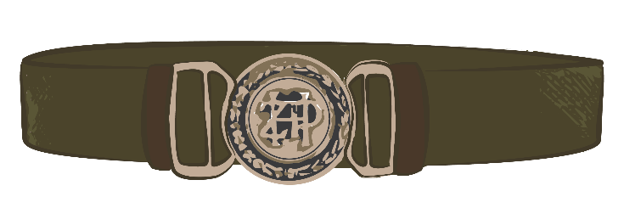
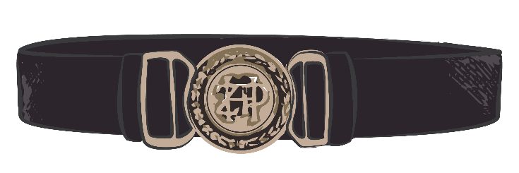
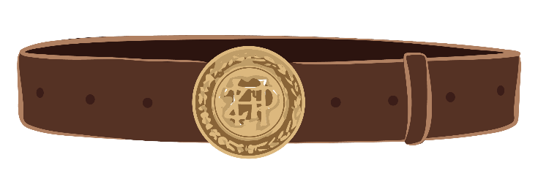
Wzory elementów munduru
Elementy uniwersalne

Pas harcerski wzoru ZHP
Pas skórzany lub skóropodobny w kolorze brązowym bądź czarnym lub pas parciany w kolorze czarnym bądź zielonym. Pas spinany jest okrągłą klamrą metalową o średnicy 4,5 cm. W części środkowej klamry umieszczony jest napis „ZHP”, a w otoku wieniec –w połowie złożony z liści dębowych, a w połowie z liści laurowych.

Pas zuchowy wzoru ZHP
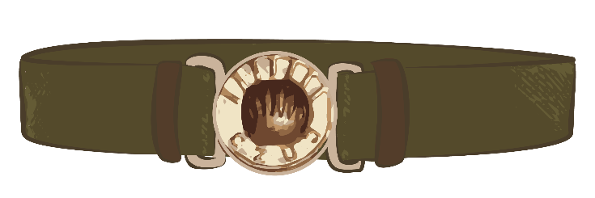
Pas skórzany lub skóropodobny w kolorze brązowym bądź czarnym lub pas parciany w kolorze czarnym bądź zielonym. Pas spinany jest okrągłą klamrą metalową o średnicy 4 cm. W części środkowej klamry umieszczony jest wizerunek wschodzącego słońca z promieniami rozchodzącymi się w stronę zewnętrznej, górnej części klamry, a na dolnej połowie otoka– napis „Czuj”.
Chusta środowiska

Chusta w kształcie trójkąta o bokach 70×70×100 cm, o określonych barwach i ich układzie. Krawędzie mogą być obszyte gładką bądź ozdobną tasiemką. Na chuście mogą być naszyte bądź wyhaftowane oznaki środowiska. Projekt (wzór i barwy) chusty jest ustalany przez środowisko i stanowi element jego obrzędowości. Dopuszcza się wybór przez środowisko chust o wymiarach 93×93×130 cm.

Chusta narodowa wzoru ZHP
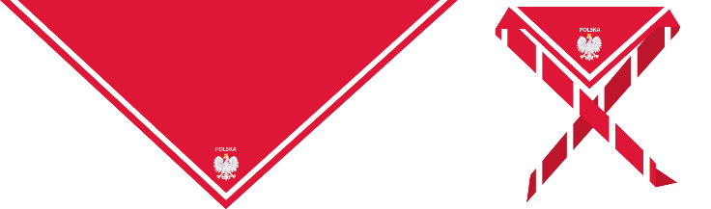
Chusta w kształcie trójkąta o bokach 93×93×130 cm, czerwona, obszyta w odległości 1 cm od krawędzi białą taśmą o szerokości 1 cm. W dolnym rogu chusty wyhaftowane godło Rzeczypospolitej Polskiej i napis „POLSKA”.

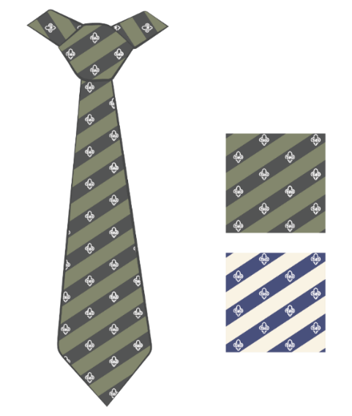

Krawat instruktorski wzoru ZHP
Krawat w kolorze zielonym lub granatowym, ze skośnymi paskami z logo ZHP.


Apaszka instruktorska wzoru ZHP
Apaszka w kolorze granatowym z wzorem w szare lilijki harcerskie na przemian z koniczynkami WAGGGS.

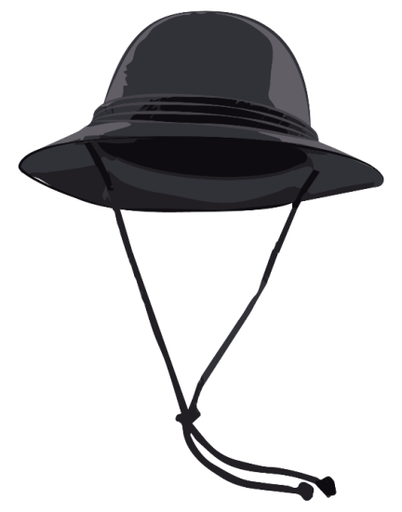

Kapelusz skautowy model „Olga”
Kapelusz wykonany z półkapalina wełnianego o wysokości główki 10 cm i szerokości ronda 7,5 cm. Zdobienie kapelusza: główka owinięta 3 razy sznurkiem kręconym z boku zakończonym przepinką, na rondzie w odległości 1 cm od główki nabite są symetrycznie dwa oczka metalowe, przez które przeciągnięty jest sznurek kręcony o długości 125 cm, zakończony węzłami. Wewnątrz kapelusza wszyty potnik ze wstążki rypsowej o szerokości 2,5 cm.

Mundur podstawowy

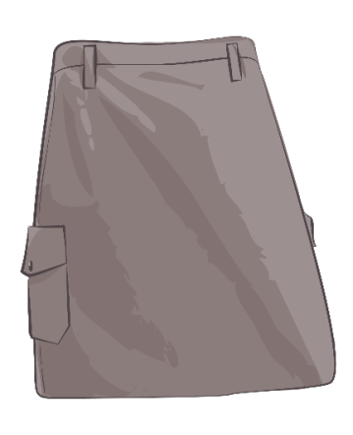
Spódnica mundurowa wzoru ZHP
Spódnica w kolorze szarym (odcień ciemniejszy od odcienia koszuli mundurowej), sięgająca do kolan, uszyta z dwóch części materiału ubraniowego, zapinana na lewym biodrze na 3 płaskie guziki. Po bokach (na szwach) dwie nakładane kieszenie zapinane na patkę z guzikiem (guzik płaski ZHP), umieszczone na takiej wysokości, by górna krawędź kieszeni znajdowała się w przybliżeniu w połowie długości spódnicy.
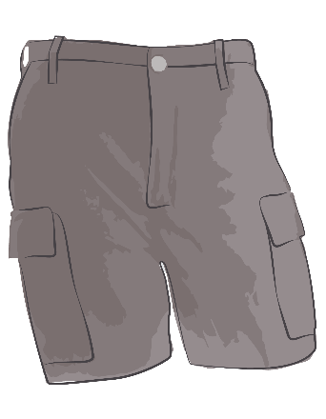
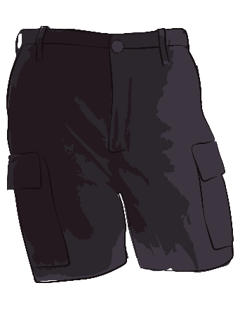

Krótkie spodnie mundurowe wzoru ZHP – damskie
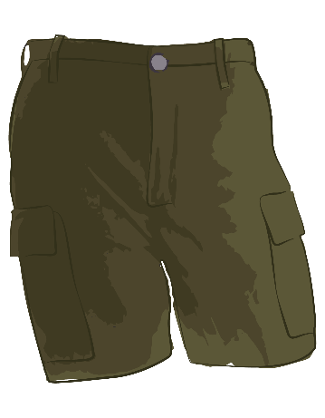
Krótkie spodnie w kolorze czarnym lub szarym, rozporek zapinany na guziki, po bokach dwie kieszenie cięte skośnie, z tyłu po prawej stronie nakładana kieszeń z patką zapinaną na guzik (guzik płaski ZHP).

Krótkie spodnie mundurowe wzoru ZHP – męskie
Krótkie spodnie w kolorze zielonym (odcień ciemniejszy od odcienia koszuli mundurowej), rozporek zapinany na guziki, po bokach dwie kieszenie cięte skośnie i dwie nakładane kieszenie, z patkami zapinanymi na guziki (guzik płaski ZHP), z tyłu po prawej stronie nakładana kieszeń z patką zapinaną na guzik (guzik płaski ZHP).

Koszula mundurowa wzoru ZHP
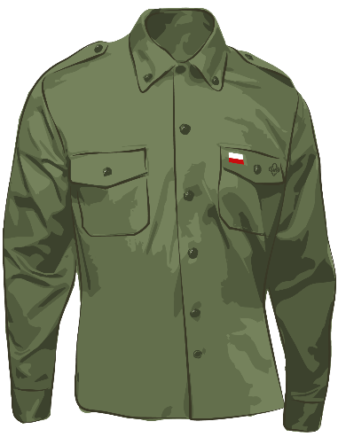
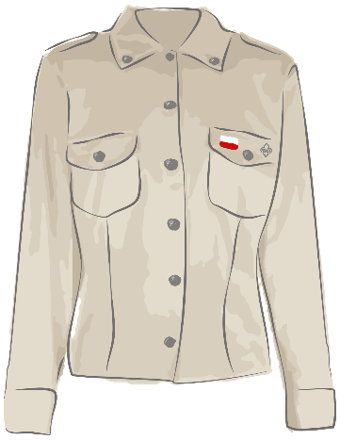
Koszula w kolorze szarym (damska) bądź zielonym (męska), z długim rękawem zakończonym mankietem zapinanym na guziki płaskie, z miękkim kołnierzem przypinanym na rogach guzikami na stopce, z pagonami wszywanymi, zapinanymi na guziki płaskie, wpuszczana w spodnie lub spódnicę. Rozcięcia rękawów na tyle głębokie, by umożliwić wygodne podwijanie rękawów. Z przodu koszula wykończona jest listwą i na całej długości zapinana na guziki – najwyższy i najniższy płaskie, pozostałe na stopce. Na wysokości klatki piersiowej umieszczone są dwie nakładane kieszenie, z patkami zapinanymi na guziki na stopce. Wszystkie guziki wzoru ZHP. W przypadku koszuli męskiej: z tyłu koszuli karczek z kontrafałdą do wewnątrz. Odcień koszuli nieco jaśniejszy od odcienia spódnicy bądź spodni w tym samym kolorze tworzących z nią zestaw.

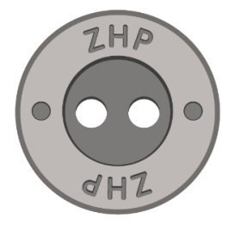
Guzik mundurowy płaski wzoru ZHP
Guzik metalowy, okrągły, płaski z centralnym zagłębieniem, w kolorze oksydowanym, z gładkim obrzeżem i dwoma napisami „ZHP” umieszczonymi na przedniej powierzchni guzika, symetrycznie względem środka.

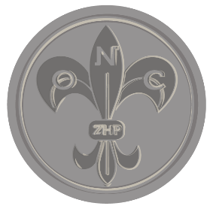
Guzik mundurowy na stopce wzoru ZHP
Guzik metalowy, okrągły, na stopce, w kolorze oksydowanym, z gładkim obrzeżem i lilijką ZHP po środku.

Krajka
Pas materiału tkanego z wielobarwnej przędzy, szerokości ok. 4 cm, o wzorze symetrycznym względem osi wzdłużnej. Noszona pod kołnierzem koszuli mundurowej zamiast chusty, wiązana symetrycznym węzłem krawatowym. Koniec krajki wpuszczany w spodnie bądź w spódnicę. Wzór i barwy krajki stanowią element obrzędowości środowiska.

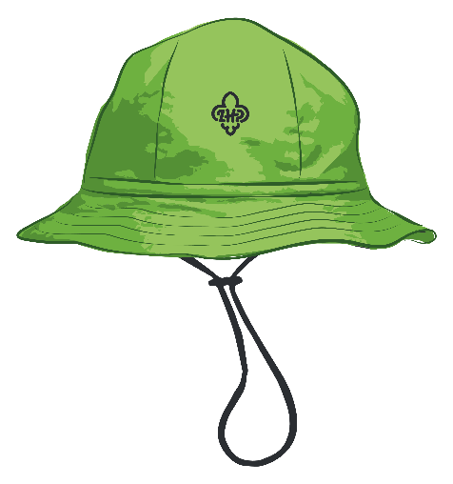
Kapelusz zuchowy wzoru ZHP
Miękki tekstylny kapelusz o półkulistej główce, z rondem szerokości 5 cm. Przytrzymywany pod brodą sznurkiem z suwakiem. Na przedzie główki wyhaftowane logo ZHP.
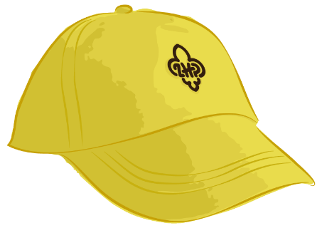

Czapka zuchowa
Czapka „bejsbolówka” w jednolitym kolorze wybranym przez gromadę. Na przedzie główki logo ZHP lub emblemat wybrany przez gromadę, np. znaczek gromady.

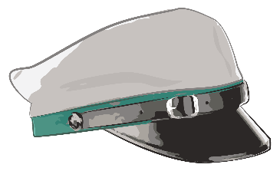
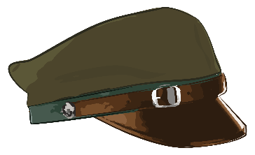
Rogatywka wzoru ZHP
Czapka rogatywka w kolorze szarym (damska) bądź zielonym (męska), zszyta z czterech brytów ostro wyciętych, stykających się pośrodku dna. Przeciętna szerokość brytu 17 cm, wysokość 11 cm, daszek czarny (damska) lub brązowy (męska), pochylony ku przodowi, szerokość pośrodku 6 cm, obszyty na krawędzi. Otok sukienny ciemnozielony wysokości 1,6 cm. Na otoku nad daszkiem umieszczony jest dwuczęściowy pasek skórzany w kolorze daszka, szerokości 1,5 cm, zapinany na klamerkę metalową, przymocowany dwoma bolcami w kolorze srebrnym o kształcie główki z lilijką harcerską w środku, jak przy guziku harcerskim.
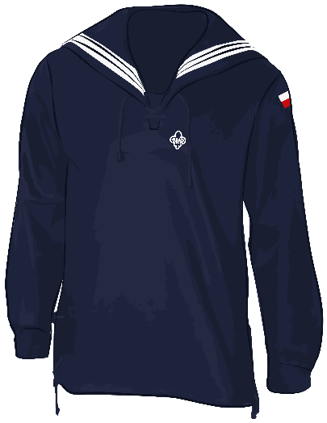
Mundur specjalności wodnej

Bluza harcerska wzoru ZHP
Bluza kroju marynarskiego w kolorze granatowym zakładana przez głowę, z materiału ubraniowego (tropik morski), lekko dopasowana, wypuszczana na spodnie lub spódnicę. Bluza w rozcięciach u dołu po bokach i z przodu na przedłużeniu dekoltu jest sznurowana granatową lub czarną tasiemką. W dolnej części bluzy mogą znajdować się dwie wewnętrzne kieszenie w szwach bocznych. Rękawy koszulowe długie, ujęte w mankiety zapinane na jeden płaski guzik z gładkim obrzeżem i lilijką połączoną w środku kotwicą. Przy mankietach rękawów trzy zaszewki. Rozcięcie w rękawie na tyle długie, aby można go było podwijać.
Na bluzę nakładany jest kołnierz marynarski, mocowany na 5 guzików: granatowy, obszywany trzema rzędami białej tasiemki, lub biały, obszywany trzema rzędami granatowej tasiemki.

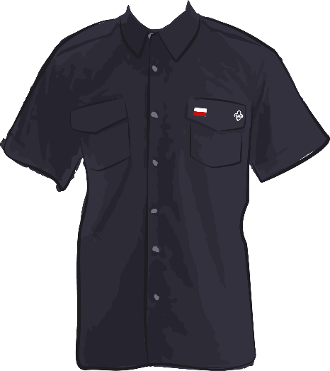
Koszula instruktorska wzoru ZHP

Granatowa koszula mundurowa z krótkim rękawem zakończonym mankietem, z pagonami wszywanymi, zapinanymi na guziki płaskie w kolorze materiału, wpuszczana w spodnie lub spódnicę. Na naramiennikach opcjonalnie czarne nakładki (naramienniki). Z przodu koszula wykończona jest listwą i na całej długości zapinana na guziki w kolorze koszuli; na wysokości klatki piersiowej umieszczone są dwie nakładane kieszenie z kontrafałdą na zewnątrz, z patkami zapinanymi na guziki. Koszula noszona jest bez krawata, z rozpiętym górnym guzikiem.

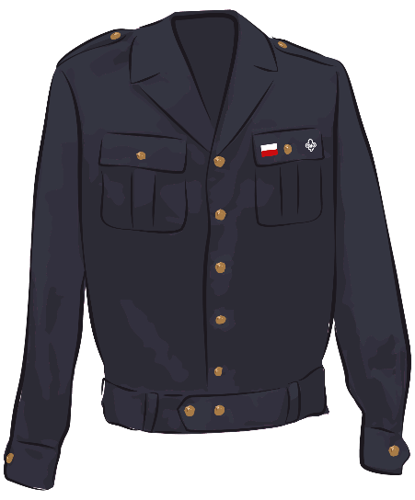
Bluza „olimpijka” wzoru ZHP
Bluza typu „olimpijka” w kolorze granatowym z tropiku morskiego, jednorzędowa, wykładana na spodnie. Kołnierz wykładany z wyłogami, naramienniki wszywane zapinane na guziki. Na naramiennikach czarne nasuwane pagony. Na wysokości klatki piersiowej naszyte dwie kieszenie z kontrafałdą na zewnątrz, z patkami zapinanymi na guziki. Rękawy z mankietami zapinanymi na jeden guzik. Dół bluzy wykończony jest doszytym paskiem ze szlufkami oraz gumką ściągającą boki. Długość bluzy taka, by sięgała 80-100 mm poniżej górnej krawędzi pasa spodni. Długość rękawa taka, by krawędź rękawa sięgała nasady dłoni. Guziki metalowe na stopce wzoru ZHP.

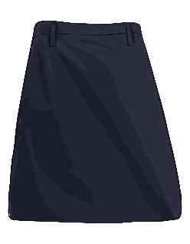
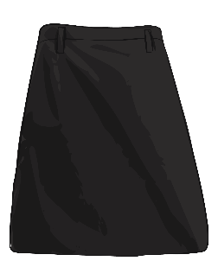
Spódnica mundurowa
Spódnica w kolorze granatowym lub czarnym.

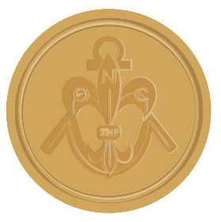

Guzik mundurowy na stopce
Guzik metalowy, okrągły, na stopce, w kolorze złotym lub oksydowanym, z gładkim obrzeżem i lilijką połączoną z kotwicą po środku.

Czapka zuchowa „amerykanka”
Miękka biała czapka marynarska, płócienna, z wywiniętymi do góry brzegami. Z przodu naszyty emblemat lilijki specjalności wodnej ZHP na tle wschodzącego słońca.

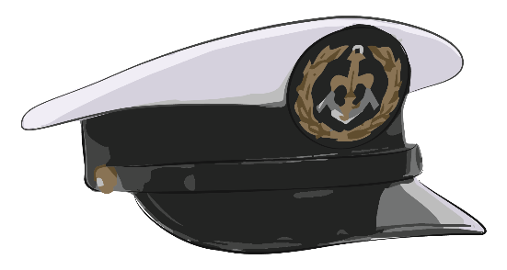
Marynarska czapka garnizonowa
Czapka garnizonowa wzoru stosowanego w Marynarce Wojennej RP i Marynarce Handlowej, z czarnym gładkim daszkiem, czarnym paskiem spiętym złotymi guzikami z gładkim obrzeżem i lilijką połączoną w środku kotwicą. Na otoku czarna wstążka. Główka czapki sztywna płaska, granatowa lub biała. Na czapkach z granatową główką w okresie letnim nosi się biały pokrowiec.

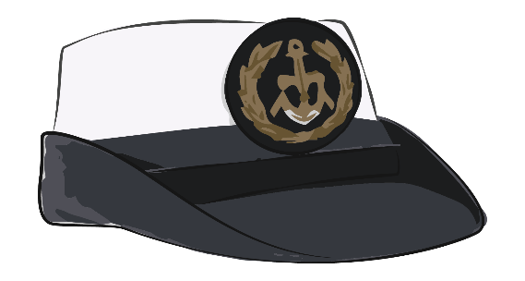
Marynarski damski kapelusz garnizonowy
Damski kapelusz garnizonowy wzoru stosowanego w Marynarce Wojennej RP i Marynarce Handlowej, z czarnym rondem i czarną wstążką. Główka kapelusza sztywna, biała.

Strój galowy specjalności wodnej

Marynarka żeglarska
Granatowa marynarka bez naramienników, noszona bez sznura, plakietek i pozostałych odznak. Kieszenie tylko dolne; w klapie z lewej strony można nosić miniaturę krzyża harcerskiego, a na lewej piersi emblemat właściwego klubu wodnego. Wersja dwurzędowa posiada 6 guzików z gładkim obrzeżem i lilijką specjalności wodnej, wersja jednorzędowa dwa lub trzy, z zastrzeżeniem, że instruktorzy noszą guziki złote, a pozostali członkowie ZHP – srebrne.
załącznik numer 2

Wzory odznak i oznak
Oznaki i odznaki uniwersalne
Wzory odznak organizacyjnych są określone w Statucie ZHP. Poniżej podano je wyłącznie w celach informacyjnych.

Krzyż Harcerski
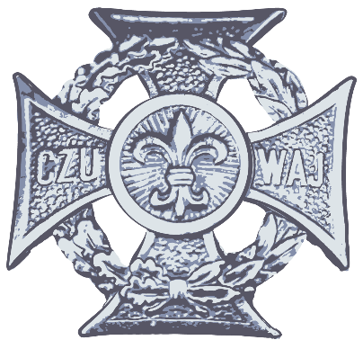

Znaczek Zucha


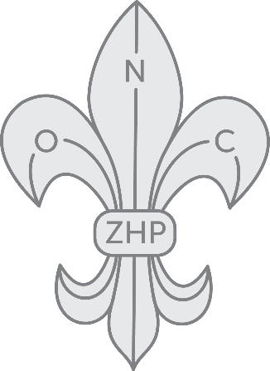
Lilijka ZHP

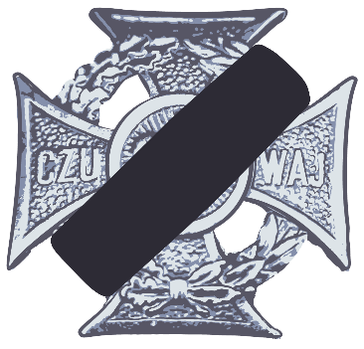
Oznaczenie żałoby
W przypadku żałoby narodowej lub żałoby wewnętrznej Związku Harcerstwa Polskiego – ogłoszonej rozkazem Naczelnika ZHP, komendanta chorągwi, hufca, związku drużyn, szczepu lub drużynowego – harcerze i instruktorzy z jednostki, w której wydano rozkaz, nakładają na Krzyż Harcerski lub jego miniaturkę przepaskę z czarnej aksamitki lub wstążki i noszą ją do chwili zakończenia żałoby.

Gwiazdki zuchowe
Plakietki w barwach środowiska
 | Zuch ochoczy  Zuch sprawny  Zuch gospodarny

Oznaczenia stopni harcerskich na naramiennikach
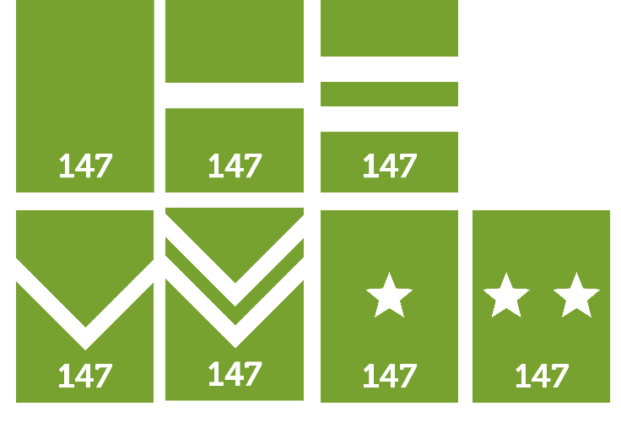
Naramienniki w barwach środowiska.

Naramiennik wędrowniczy





Lilijka instruktorska na rękaw

Oznaczenie projektu starszoharcerskiego

Pasek o wymiarach 2×7 cm, w barwach środowiska, na którym kolejne projekty są oznaczone pionowym paskiem.











Odznaki znaków służb


Oznaka Nieprzetartego Szlaku
Odznaka metalowa, kwadratowa, przedstawiająca słoneczko Nieprzetartego Szlaku.

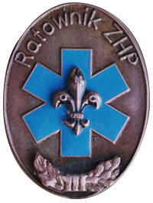
Odznaka „Ratownik ZHP”

Odznaka „Instruktor HSR”
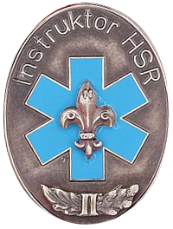
Odznaka posiada rozszerzenie w postaci trzech klas, oznaczanych kolorem paska, na którym noszona jest odznaka:
- klasa C – pasek granatowy
- klasa B – pasek zielony
- klasa A – pasek czerwony
Dodatkowo byli instruktorzy HSR mogą nosić odznakę „Instruktor HSR” na pasku koloru czarnego.

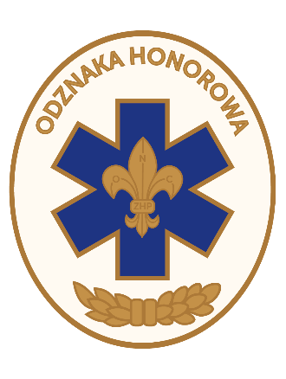
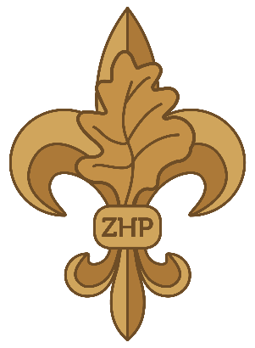
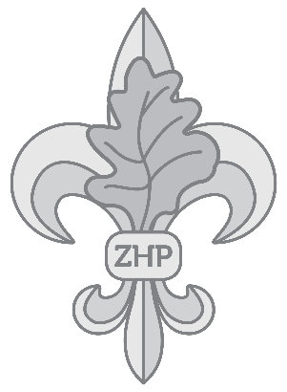
Odznaka Honorowa HSR

Odznaka seniorów harcerskich
Odznaka metalowa, w formie lilijki z nałożonym liściem dębu oraz literami „ZHP” na związaniu. Występuje w dwóch stopniach: podstawowym (odznaka srebrna, oksydowana) i honorowego wyróżnienia (odznaka złota).

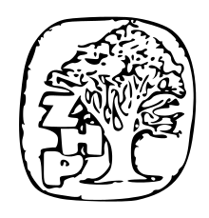
Odznaka Kadry Kształcącej
Odznaka tłoczona w metalu, monochromatyczna. Występuje w trzech stopniach: złotym, srebrnym i brązowym. Stopień odznaki oznaczany jest kolorem metalu, z którego wykonana jest odznaka.

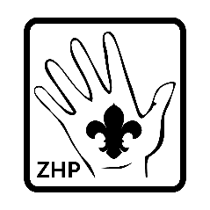
Odznaka Kadry Programowej

Odznaka tłoczona w metalu, monochromatyczna, przedstawiająca logotyp kadry programowej ZHP – dłoń z lilijką i napis ZHP na kwadratowym polu. Występuje w trzech stopniach: złotym, srebrnym i brązowym. Stopień odznaki oznaczany jest kolorem metalu, z którego wykonana jest odznaka.

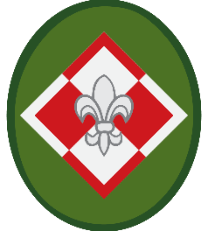
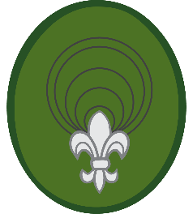
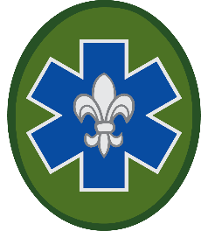
Plakietki specjalności
W polu plakietki haftowany lub nakładany znak graficzny symbolizujący specjalność

(rysunki trzech przykładowych plakietek)


Oznaka szóstkowego w gromadzie zuchowej
Krokiewka zwrócona wierzchołkiem do góry, w kolorze wybranym przez środowisko, długość ramienia krokiewki wynosi 40 mm, a szerokość 10 mm.

Odznaki kwalifikacji specjalnościowych

Plakietki okrągłe o średnicy 5 cm, niebieskie, z czarnym rysunkiem wykonanym z tworzywa sztucznego lub haftowanym. Rysunek zawiera symbol dziedziny, której kwalifikacja dotyczy, oraz może zawierać oznaczenie poziomu kwalifikacji w formie belek lub gwiazdek (jeśli w danej dziedzinie przewidziano więcej niż jeden poziom kwalifikacji).
przykładowe odznaki:

kajakowa ratownicza nurkowa
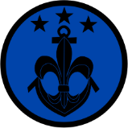
motorowodna żeglarska

Oznaki i odznaki specjalności wodnej i żeglarskiej

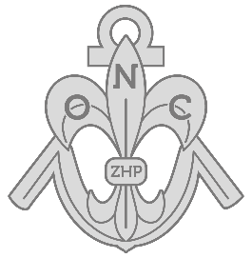
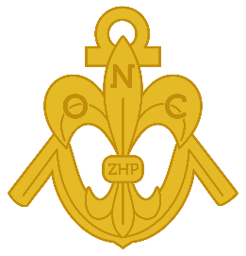
Lilijka specjalności wodnej ZHP
Metalowa lilijka ZHP połączona z kotwicą, koloru srebrnego bądź złotego.
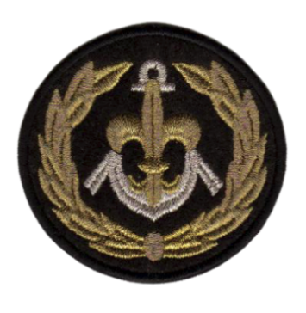

Emblemat
noszony na czapce garnizonowej i damskim kapeluszu garnizonowym
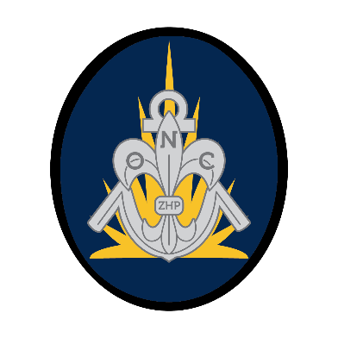
Owalny emblemat lilijki połączonej z kotwicą, okolony wieńcem z liści laurowych w kolorze złotym, na podkładce z czarnego filcu, wykonany techniką haftu komputerowego.

Emblemat noszony na czapce zuchowej
Owalny emblemat lilijki specjalności wodnej ZHP na tle wschodzącego słońca. Całość umieszczona na owalnej podkładce z granatowego filcu, z czarnym obramowaniem.

Odznaki stopni harcerskich
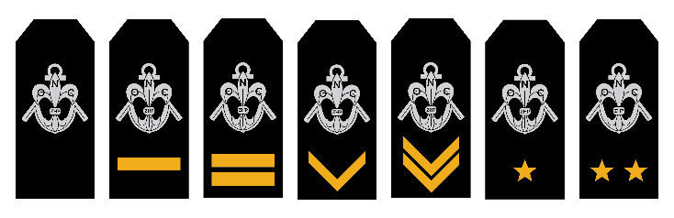
Na plakietce koloru czarnego umieszczone są odznaki stopni według Systemu Stopni Harcerskich wykonane z żółtego tworzywa sztucznego bądź złotego metalu lub wyhaftowane złotą nicią. W górnej części plakietki umieszczony jest emblemat lilijki połączonej z kotwicą, wykonany z szarosrebrnego tworzywa sztucznego bądź metalu lub wyhaftowany srebrną nicią. Dla członków ZHP bez stopnia harcerskiego przeznaczone są plakietki z samym emblematem lilijki z kotwicą.


Oznaka przynależności do środowiska wędrowniczego(naramiennik wędrowniczy)
Czarna naszywka z wyhaftowaną wędrowniczą watrą bądź czarny naramiennik z wyhaftowaną wędrowniczą watrą.

Oznaki i odznaki innych specjalności

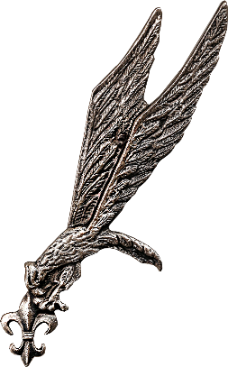
Harcerski Znak Spadochronowy
Metalowa oksydowana odznaka wzorowana na znaku spadochronowym przedstawiającym orła pikującego do walki, uzupełniona lilijką harcerską umieszczoną w szponach orła. Na odwrocie znajduje się hasło „TOBIE OJCZYZNO” oraz numer ewidencyjny Znaku. Odznaka wykonana jest z metalu oksydowanego. Może być noszona na podkładce filcowej koloru granatowego, zielonego lub czerwonego.
W zależności od liczby wykonanych skoków odznaka może być noszona na podkładce odpowiedniego koloru:
- granatowej – po wykonaniu 12 skoków (w tym 3 z opóźnionym otwarciem),
- zielonej – po wykonaniu 50 skoków,
- czerwonej – po wykonaniu 100 skoków.
Podkładka powinna wystawać spod odznaki na 1 mm.

Harcerski Znak Balonowy
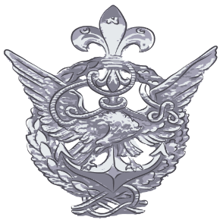
Odznaka wykonana z metalu (o wymiarach szer. 50, wys. 55 mm), przedstawia wieniec z liści lauru i dębu (barwa, wzór i symbolika jak w Krzyżu Harcerskim) oplatających kotwicę z umieszczoną na jej górnej części lilijką harcerską. Na kotwicy wsparty jest orzeł z rozpostartymi skrzydłami. Wieniec związany jest płaskim węzłem (symbolizującym braterstwo skautowe).
Odznaka posiada trzy klasy:
- III klasa — bez złoceń,
- II klasa — z pozłoconą kotwicą,
- I klasa — z pozłoconym wieńcem.

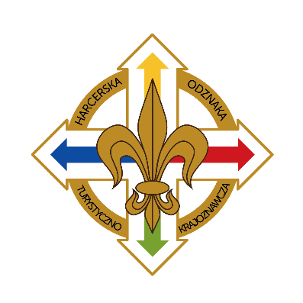
Harcerska Odznaka Turystyczno-Krajoznawcza
Odznaka występuje w czterech stopniach:
- popularna (kolor ciemnoszary),
- brązowa,
- srebrna,
- złota.
Stopień odznaki oznaczany jest kolorem okręgu i lilijki.



